05.09
Тема: Речь устная и письменная.
Ход урока:
- Тема нашего урока: Речь устная и письменная.
- Просмотрите видеоролик.
https://www.youtube.com/watch?v=8KXd4x4bRr0&ab
- Откройте «Азбуку» на стр. 5. Прочитай с родителями вопросы к сказкам, ответь на них. Можешь, попробовать рассказать сказку «Гуси-лебеди», просмотрев мультик.
https://www.youtube.com/watch?v=kI2sMqYFNp0&ab
Физкультминутка.
- Отдохни.
https://www.youtube.com/watch?v=ZnZSAx0lFHg&ab
- Ознакомься с разлиновкой тетради по письму. Ты видишь узкие и две широкие строчки. Мы работаем чаще с узкой строкой. Она считается рабочей. Большие буквы мы будем писать выше, используя первую дополнительную строку, а некоторые маленькие буквы – ниже, используя верхнюю дополнительную строку.
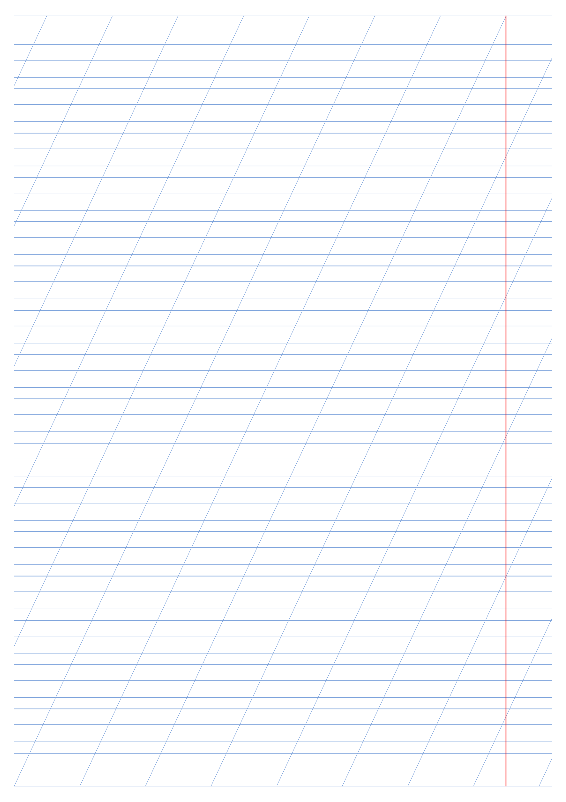
- Возьми ручку и тетрадь с такой разлиновкой. Поставь точки в начале каждой рабочей строки (узкой) до конца страницы.
- Успехов тебе!

06.09
Тема: Предложение и слово.
Ход урока:
- Тема нашего урока: Речь устная и письменная. Предложение.
- Просмотрите видеоролик. Повтори, что такое устная и письменная речь.
https://www.youtube.com/watch?v=8KXd4x4bRr0&ab
- Откройте «Азбуку» на стр. 7.
- Речь состоит из предложений. А предложения состоят из слов.
Физкультминутка.
- Отдохни.
https://www.youtube.com/watch?v=ZnZSAx0lFHg&ab
- Просмотри мультфильм «Репка».
https://www.youtube.com/watch?v=QyIwmXENaNM&ab
- Вспомни сказку, соотнеси схемы в учебнике (с.7) с рисунками. Составь предложения по схемам.
Например.
Посадил дед репку.

Схема: .

- Поучись составлять схемы по твоим предложениям.
- Успехов тебе!

07.09
Тема: Слово и предложение. Люби всё живое.
Ход урока:
- Тема нашего урока: Слово и предложение. Люби всё живое.
- Вспомни, что наша речь состоит из предложений. А предложения состоят из слов.
- Открой стр. 8 «Азбуки». Попроси родителей прочитать задания к рисункам. Выполни их.
Физкультминутка.
- Отдохни.
https://www.youtube.com/watch?v=ZnZSAx0lFHg&ab
- Просмотри видео о животных и их детёнышах.
https://www.youtube.com/watch?v=X-rZtWuRtA0&ab
https://www.youtube.com/watch?v=FFvLcar1eTg&ab
- Сделай вывод, какие животные называются домашними, а какие – дикими.
- Составь по одному предложению о домашнем животном и о диком.

08.09
Тема: Слог. Слог как минимальная произносительная единица языка. Деление слов на слоги.
Ход урока:
- Тема нашего урока: Слог. Слог как минимальная произносительная единица языка. Деление слов на слоги.
- Посмотри сказку «Колобок». Вспомни ее героев. Расскажи сказку, используя рисунки учебника (стр.9) и мультфильм.
https://www.youtube.com/watch?v=GCXLxkU0x2I&ab

- Какой речью ты пользовался при рассказе (устной или письменной)?
Физкультминутка.
- Отдохни.
https://www.youtube.com/watch?v=ZnZSAx0lFHg&ab
- Посмотри видео, как делить слова на слоги.
https://www.youtube.com/watch?v=9ViY-I-Xf-o&ab
- Попробуй это сделать самостоятельно по картинкам учебника (стр.9, внизу)
- Рассмотри (стр.10), ответь на вопросы.
- Удачи тебе! До свидания!

09.09
Тема: Слог. Слог как минимальная произносительная единица языка. Деление слов на слоги.
Ход урока:
- Тема нашего урока: Слог. Деление слов на слоги.
- Продолжаем учиться делить слова на слоги.

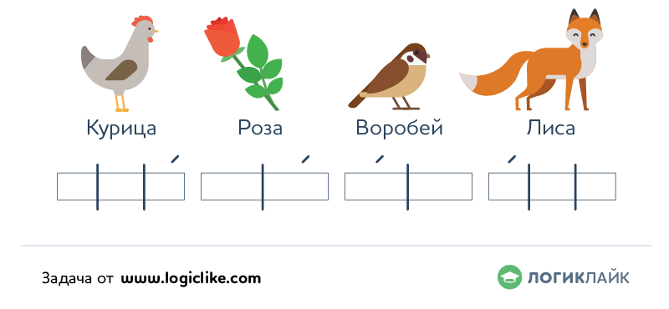
- Найди схему к каждому слову.
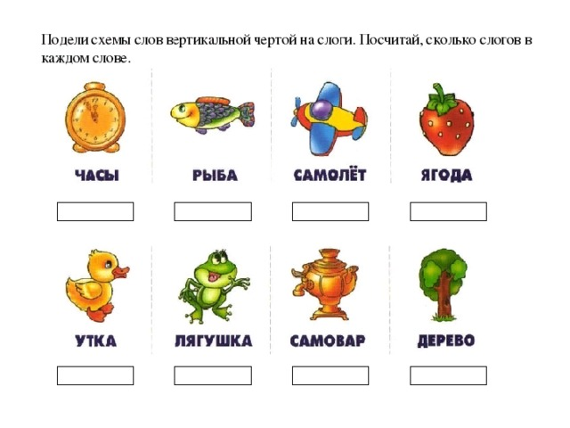
Физкультминутка.
- Отдохни.
https://www.youtube.com/watch?v=ZnZSAx0lFHg&ab

- Открой «Азбуку» (стр.10). Ответь на вопросы. Попробуй составить небольшой рассказ об этой семье.
- Соотнеси рисунки и схемы на этой странице, внизу.
- Успехов тебе!
- До свидания!

12.09
Тема: Слог. Ударение.
Ход урока:
- Ты составлял по картинке о семье. Попробуй составить несколько предложений о своей семье.
- Сколько человек в вашей семье?
- Как их зовут?
- Как вы любите вместе проводить свободное время?
- Часто ли радуете своим посещением бабушек и дедушек?
- Дружно ли живёт ваша семья?
Физкультминутка.
- Отдохни.
https://www.youtube.com/watch?v=_WTx5Jw-mLQ&ab
- Вспомни, как делить слова на слоги.
https://www.youtube.com/watch?v=9ViY-I-Xf-o&ab
- Посмотри мультфильм по книжке Самуила Маршака «Детки в клетке».
https://www.youtube.com/watch?v=lqUvgjb4Yas&ab
- Вспомни всех животных, о которых писал Маршак в этом стихотворении. Раздели на слоги их названия. Попробуй поставить ударение. Для этого крикни слово (название животного) громко, «ударь» один из слогов. Какой слог ты «ударяешь», то есть говоришь громче?
Например, «зовём» слово ЗЕБРА. Делю на слоги ЗЕБ-РА. Тут два слога. А теперь «позови» слово, но не дели его на слоги. ЗЕЕЕЕБРА. Ты сильнее протянул слог ЗЕ. Это ударный слог.
- Теперь попробуй сам ставить ударение в других словах-названиях животных.
- Успехов тебе!

ПИСЬМО
- Открой «Пропись № 1».
- Выполни задания на стр. 6-7.

13.09
Тема: Слог. Ударение. Письмо наклонной длинной линии с закруглением внизу (влево). Письмо короткой наклонной линии с закруглением внизу (вправо).
Ход урока:
- Тема нашего урока: Слог. Ударение.
- Рассмотри иллюстрацию (стр. 11) и вспомни сказку А.С. Пушкина . Как она называется?
- Посмотри мультфильм, ответь на вопросы в Азбуке к этой сказке.
https://www.youtube.com/watch?v=2CmVWyA-988&ab
Физкультминутка.
- Отдохни.
https://www.youtube.com/watch?v=_WTx5Jw-mLQ&ab
- Выполни задание на стр. 11 (внизу)
- Посмотри видеоролик о домашних животных. Произноси слова – названия животных, дели их на слоги, выделяй ударный слог.
https://www.youtube.com/watch?v=2lU0nu68Smk&ab
- Успехов тебе!

ПИСЬМО
- Выполни задание (стр. 8) в Прописи.

14.09
Тема: Слог. Ударение. Письмо наклонной длинной линии с закруглением внизу (влево). Письмо короткой наклонной линии с закруглением внизу (вправо).
Ход урока:
- Тема нашего урока: Слог. Ударение.
- Рассмотри иллюстрацию (стр. 11) и вспомни сказку А.С. Пушкина . Как она называется?
- Посмотри мультфильм, ответь на вопросы в Азбуке к этой сказке.
https://www.youtube.com/watch?v=2CmVWyA-988&ab
Физкультминутка.
- Отдохни.
https://www.youtube.com/watch?v=_WTx5Jw-mLQ&ab
- Выполни задание на стр. 11 (внизу) Азбуки.
- Посмотри видеоролик о домашних животных. Произноси слова – названия животных, дели их на слоги, выделяй ударный слог.
https://www.youtube.com/watch?v=2lU0nu68Smk&ab

ПИСЬМО.
- При письме сиди правильно. Следи за наклоном тетради. Не забывай, что свет при письме должен падать с левой стороны.
- Выполни задание в Прописи (стр. 9)
- Если устала рука, выполни пальчиковую гимнастику № 1.
https://www.youtube.com/watch?v=gpG3dv7JTyE&ab
- Успехов тебе!

15.09
Тема: Звуки в окружающем мире и в речи. Письмо короткой наклонной линии с закруглением вверху (влево). Письмо длинных наклонных линий с закруглением внизу (вправо).
Ход урока
- Открой Азбуку на странице 12. Ответь на вопросы учебника. Составь небольшой рассказ о том, как ты играешь со своими друзьями.
- Ты знаешь, что кроме звуков речи, в окружающем мире много других звуков. Например, стук двери, жужжание мухи, шум дождя, ветра, плач ребёнка, пение птицы.
- Посмотри видеоролик. Ты узнаешь, какие звуки издают различные птицы.
https://www.youtube.com/watch?v=bEMRS-UNlw8&ab
Физкультминутка.
Отдохни
https://www.youtube.com/watch?v=_WTx5Jw-mLQ&ab
- Открой в Азбуке страницу 13.
- По картинкам расскажи, какие звуки ты можешь слышать в окружающем мире.
- Выполни задание в конце страницы.

ПИСЬМО
- При письме сиди правильно. Следи за наклоном тетради. Не забывай, что свет при письме должен падать с левой стороны.
- Выполни задание в Прописи (стр. 11).
- Если устала рука, выполни пальчиковую гимнастику № 1.
https://www.youtube.com/watch?v=gpG3dv7JTyE&ab

16.09
Тема: Звуки в словах Гласные и согласные звуки, их особенности. Письмо овалов больших и маленьких, их чередование. Письмо коротких наклонных линий.
Ход урока:
- Тема нашего урока: Звуки в словах Гласные и согласные звуки, их особенности. Письмо овалов больших и маленьких, их чередование. Письмо коротких наклонных линий.
- Открой Азбуку (стр. 14).
- По рисунку на этой странице придумай небольшой рассказ.
- Сегодня познакомимся с понятиями «гласные, согласные звуки».
ГЛАСНЫЕ образовались от слова «голос». Когда мы их произносим, наш голос не встречает преграды.
- Просмотри видеоролик. Спой гласные звуки.
https://www.youtube.com/watch?v=yL9M4P7CtEk&ab
- Остальные звуки речи – СОГЛАСНЫЕ.
Физкультминутка.
Отдохни
https://www.youtube.com/watch?v=_WTx5Jw-mLQ&ab
- Пришло время научиться составлять схемы слов. Если встречаются согласные и гласный звук, например, МА, РИ, КУ – это слияние.
- Посмотри на схему к слову «КУРЫ» на странице 14 Азбуки.
КУ – слияние, в нём второй звук – ГЛАСНЫЙ.
РЫ – слияние, в нём второй звук – ГЛАСНЫЙ.
Первый слог ударный, на нём стоит ударение.
- Попробуй разобрать остальные слова к рисункам.

ПИСЬМО
Повтори правила правильной посадки при письме.
- Открой в Прописи страницу 12.
- Если устала рука, выполни пальчиковую гимнастику № 2.
https://www.youtube.com/watch?v=URn4nQyKTXU&ab

19.09
Тема: Звуки в словах Гласные и согласные звуки, их особенности. Письмо короткой наклонной линии с закруглением вверху (влево). Письмо длинных наклонных линий с закруглением внизу (вправо).
Ход урока:
- Добрый день, ребята и уважаемые родители!
- На прошлом уроке ты составлял рассказ о лете в деревне или селе. А сейчас, используя рисунок на стр.15, придумай продолжение к нему о том, как дети отдыхают на реке в деревне. Можешь вспомнить свои впечатления об отдыхе летом. Дай детям имена. Расскажи, чем они занимаются.
- Вспомни, какие звуки – гласные, а какие – согласные.
- Просмотри ещё раз видеоролик. Спой гласные звуки.
https://www.youtube.com/watch?v=yL9M4P7CtEk&ab
- Напоминаю, остальные звуки речи – СОГЛАСНЫЕ.
Физкультминутка.
- Отдохни
https://www.youtube.com/watch?v=_WTx5Jw-mLQ&ab
- Напоминаю. Если встречаются согласные и гласный звук, например, МА, РИ, КУ – это слияние.
- Посмотри на схему к слову «ГОЛУБИ» на странице 15 Азбуки.
ГО – слияние, в нём второй звук – ГЛАСНЫЙ.
ЛУ – слияние, в нём второй звук – ГЛАСНЫЙ.
БИ – слияние, в нём второй звук – ГЛАСНЫЙ.
Первый слог ударный, на нём стоит ударение.
- Попробуй разобрать остальные слова к рисункам.
! Если ты умеешь читать, мне бы хотелось, чтобы ты упражнялся в чтении интересной книги или Букваря!
- Удачи тебе!

ПИСЬМО
Повтори правила правильной посадки при письме.
- Открой в Прописи страницу 14.
- Если устала рука, выполни пальчиковую гимнастику № 2.
https://www.youtube.com/watch?v=URn4nQyKTXU&ab
! Дублировать в Рабочей тетради (черновике) НЕ НАДО!
- Если ты любишь раскрашивать, картинки вверху страниц – в твоём полном распоряжении. Твоя страница оживёт и станет красивой.

20.09
Тема: Век живи, век учись. Как образуется слог? Слог-слияние. Письмо коротких и длинных наклонных линий, их чередование. Письмо коротких и длинных наклонных линий с закруглением влево и вправо.
Ход урока:
- Вспомни и прочитай с родителями русскую народную сказку «Волк и семеро козлят».
- А потом посмотри мультфильм:
https://www.youtube.com/watch?v=--Ro2t4VV6k&ab
- Ответь на вопросы к рисунку (стр. 16).
Физкультминутка.
Отдохни.
https://www.youtube.com/watch?v=ZnZSAx0lFHg&ab
- Вспомни схему слов, которые ты составлял вчера. Рассмотри схемы к рисункам на стр. 16 (внизу).
! Если ты умеешь читать, не забывай упражняться в чтении интересной книги или Букваря!
- Удачи тебе !

ПИСЬМО
Повтори правила правильной посадки при письме.
- Открой в Прописи страницу 15
- Если устала рука, выполни пальчиковую гимнастику.
https://www.youtube.com/watch?v=YeEq7Kfm-CE&ab
- Не забывай соблюдать промежутки между элементами букв!
- Старайся писать красиво, чисто, без исправлений!
- Удачи тебе!

21.09

Тема: Как образуется слог? Слог-слияние. Письмо короткой наклонной линии с закруглением внизу вправо. Письмо коротких наклонных линий с закруглением вверху влево и закруглением внизу вправо. Письмо наклонных линий с петлёй вверху и внизу.
Ход урока
- Вспомни русскую народную сказку «Волк и семеро козлят»
https://www.youtube.com/watch?v=--Ro2t4VV6k&ab
- Посмотри на рисунок (стр.17) Азбуки. Составь предложения по схемам к сказке.
Физкультминутка.
Отдохни.
https://www.youtube.com/watch?v=ZnZSAx0lFHg&ab
- Соотнеси рисунки и схемы к картинкам на стр.17.
! Если ты умеешь читать, не забывай упражняться в чтении интересной книги или Букваря!
- Успехов тебе !

ПИСЬМО
Повтори правила правильной посадки при письме.
- Открой в Прописи страницу 16
- Если устала рука, выполни пальчиковую гимнастику.
https://www.youtube.com/watch?v=YeEq7Kfm-CE&ab
- Не забывай соблюдать промежутки между элементами букв!
- Старайся писать красиво, чисто, без исправлений!
- Удачи тебе!

22.09
Тема: Повторение и обобщение пройденного материала. Повторение-мать учения. Письмо наклонных линий с петлёй вверху и внизу. Письмо полуовалов, их чередование. Письмо овалов.
Ход урока
- Открой в Азбуке стр.18. Рассмотри рисунок. Вспомни эту сказку, составь несколько предложений о гномах.
- Посмотри мультфильм о Белоснежке.
https://www.youtube.com/watch?v=oRCpjQGX0O8&ab
- На какую сказку А.С. Пушкина похожа эта сказка? В чём их отличие?
Физкультминутка
Отдохни
https://www.youtube.com/watch?v=zd6f6M8yojU&ab
- Как ты понимаешь пословицу: «Повторение – мать учения»?
- Мы сегодня повторим всё то, о чём говорили за эти учебные дни?
- Попробуй ответить на вопросы по повторению (стр. 18, внизу).
- Успехов тебе!

ПИСЬМО
Повтори правила правильной посадки при письме.
- Открой в Прописи страницу 10.
- Если устала рука, выполни пальчиковую гимнастику.
https://www.youtube.com/watch?v=YeEq7Kfm-CE&ab
- Не забывай соблюдать промежутки между элементами букв!
- Старайся писать красиво, чисто, без исправлений!
- Удачи тебе!

23.09
Тема: Повторение и обобщение пройденного материала. Слого-звуковой анализ слов. Письмо наклонных линий с петлёй вверху и внизу. Письмо полуовалов, их чередование. Письмо овалов.
Ход урока
- Любишь ли сказки Корнея Чуковского?
- К какой из них картинка на странице 19 Азбуки?
- Вспомни и расскажи эту сказку. Если ты не знаешь её, то посмотри мультфильм:
https://www.youtube.com/watch?v=y1dV-c60EF8&ab
- Как мы делили слова на слоги и составляли схемы.
- Вспомни, как делить слова на слоги.
https://www.youtube.com/watch?v=9ViY-I-Xf-o&ab
Запомни правило: Слогов в слове столько, сколько гласных звуков.
Соотнеси рисунки и схемы (стр. 19)
- Не забывай упражняться в чтении, если ты читаешь!

ПИСЬМО
Повтори правила правильной посадки при письме.
- Открой в Прописи страницу 13.
- Если устала рука, выполни пальчиковую гимнастику.
https://www.youtube.com/watch?v=YeEq7Kfm-CE&ab
- Не забывай соблюдать промежутки между элементами букв!
- Старайся писать красиво, чисто, без исправлений!
- Удачи тебе!

28.09
Тема: Азбука – к мудрости ступенька. Письмо основных элементов букв и букв в строке на одинаковом расстоянии.
Ход урока
- Здравствуйте, ребята и уважаемые родители!
- Знаешь ли ты, что такое пословица? Это мудрое народное выражение. Мы уже встречались с пословицами. Пролистай Азбуку.
На стр.10 мы с тобой говорили о пословице «Не нужен клад, когда в семье лад». Скажи еще раз, как ты ее понимаешь.
На странице 16 мы обсуждали пословицу «Век живи, век учись». Объясни, как ты понимаешь эту пословицу.
На странице 18 мы говорили о пословице «Повторение – мать учения» . Здесь мы повторили то, о чем говорили раньше.
И сегодня мы знакомимся с новой пословицей «Азбука – к мудрости ступенька». Она находится на странице 20 нашей Азбуки. Как ты понимаешь эту пословицу?
Наверное, ты высказал мнение о том, чтобы постигать мудрость, нужно уметь читать, а для этого нужно выучить азбуку – буквы, научиться читать, то есть сделать ступеньку к мудрости.
Зверята в лесной школе тоже это понимают, поэтому они пришли в лесную школу.
Составь несколько предложений по рисунку, которые будут состоять, согласно схеме, из трёх слов.
Начни свой рассказ так: Зверята пришли в школу.
А закончи рассказ предложением: Как хорошо уметь читать!
Физкультминутка
- Отдохни.
Выполни комплекс утренней гимнастики с Чудариками.
https://www.youtube.com/watch?v=qSkz1LkORyU&ab
В конце страницы есть еще две пословицы. Прочитай их сам или обратись за помощью к родителям. Ответь на вопрос учебника - почему так говорят?
! Не забывай читать книжку или Букварь, если ты умеешь читать!
Помни, что «Чтение – вот лучшее учение».

ПИСЬМО
- А теперь, приготовься к письму. Открой Пропись (стр.17).
- Выполни задания, которые тебе предлагают.
Физкультминутка
https://www.youtube.com/watch?v=qSkz1LkORyU&ab
- Отдохни с Чудариками.
- Ты любишь рисовать? Это не только интересно, а еще и полезно. Твои пальчики привыкают правильно держать ручку.
- Открой Прописи (стр.3). Вспомни сказки, картинки к которым ты видишь на этой странице. Дорисуй рисунки. Перескажи одну из сказок. Твои рисунки оживут, если ты их раскрасишь.
- Потренируйся писать в Тетради-Шаблоне строчную (маленькую) букву а .

29.09
Тема: Гласный звук [а], буквы А, а. Строчная и заглавная буквы А, а.
Ход урока
- Добрый день, ребята.
Тема нашего урока: Гласный звук [а], буквы А, а.
- Просмотрите видео «Уроки тётушки Совы».
https://www.youtube.com/watch?v=bS8CJ6PM0ek&ab
- С каким звуком вы познакомились? Пропойте его.
- Получилось? Сделайте вывод: это гласный или согласный звук?
- Вспомни из урока тётушки Совы слова на букву а и придумай сам несколько слов, которые начинаются с этой буквы.
- Посмотри стр. 21 Азбуки на схемы слов астра и арбуз. Попробуй объяснить их.
- Заучи стихотворение на этой странице и расскажи его маме.
- Открой стр.22 Азбуки. Посмотри на верхний рисунок. Ты узнал доктора? Как его зовут? Кто пришёл к нему лечиться?
- Разбей слова – названия животных на слоги, посчитай слоги в каждом слове.
- Посмотри на рисунок ниже. Тебе знакома эта сказка? (Сказка «Сестрица Алёнушка и братец Иванушка»).
- Составь по рисунку предложения по схеме.
- А теперь прочти, как плачет Алёнушка.
Физкультминутка
- Отдохни с Чудариками.
https://www.youtube.com/watch?v=qSkz1LkORyU&ab
- Соотнеси рисунки и схемы на странице 22. Найди ошибку.
- Рассмотри рисунки на странице 23. Вспомни и перескажи сказку «Волк и лиса». Если ты её не знаешь, прочти с родителями.
- А после можешь просмотреть мультик.
https://www.youtube.com/watch?v=k5rMKHLV6Hk&ab
- Успехов тебе!

ПИСЬМО
Тема нашего урока: Строчная и заглавная буквы А, а.
Игра «Поймай звук»
- Прослушай стихотворение. Хлопни в ладоши, когда услышишь а.
Аист вез из магазина
На своей коляске груз:
Ананасы, апельсины,
Абрикосы и арбуз.
- Звук а обозначается буквой а. Сегодня мы поучимся её писать.
- Открой Пропись (стр.18).
- Из каких знакомых элементов состоит строчная (маленькая) буква а.
- Напиши отдельно овал и крючок. Соедини их. У тебя получилась буква а.
- поработай со схемами на этой страничке. Раскрась красным цветом в схеме звук а.
- Допиши узоры (стр. 18).
Физкультминутка
- Отдохни с Чудариками.
https://www.youtube.com/watch?v=qSkz1LkORyU&ab
- Поработай в Шаблоне (стр.17). Поучись писать заглавную (большую) букву А.
- А теперь попробуй написать её сам в Прописи (стр.19)
- Обведи эту букву в словах.

30.09
Тема: Гласный звук [о], буквы О, о. Строчная и заглавная буквы О, о.
Ход урока
- На прошлом мы выучили букву А. Вспомни, этот звук гласный или согласный?
- Пропой ещё раз гласные. Старайся их запомнить!
https://www.youtube.com/watch?v=yL9M4P7CtEk&ab
- Сегодня мы познакомимся ещё с одним гласным звуком, который обозначается буквой О.
Игра «Поймай звук». (Хлопни в ладоши, когда услышишь звук [о])
Ослик Иа был с утра удручен,
Скажем вернее он был огорчен.
И огорченье его не с проста –
Он обнаружил, что нету хвоста.
- Открой Азбуку (стр. 24)
- Рассмотри рисунок на этой странице. Составь предложения по схеме под картинкой.
- Давай поиграем. Найди как можно больше слов со звуком [о] на этой картинке.
- В конце этой странички есть ещё две пословицы. Прочти сам, если ты умеешь читать или попроси маму. Почему так говорят?
- Посмотри на стр. 25. Объясни схемы слов «окуни» и «овощи».
- Попробуй заучить стишок и расскажи его маме.
- Ты видишь рыб в конце страницы. Как ты думаешь, к названию какой из рыб относится данная схема? (Да, это слово «окунь»).
Физкультминутка
- Отдохни с Чудариками.
https://www.youtube.com/watch?v=qSkz1LkORyU&ab
- Открой стр.26. Прочти, что говорит обезьянка. Обрати внимание на знак в конце. Это восклицательный знак. Он обозначает, что читать такое предложение надо громче, чем обычно, то есть с повышенной интонацией (с восхищением, с радостью, со страхом, с испугом и так далее).
- Рассмотри рисунки и соотнеси со схемами. Найди ошибку.
- Ты знаешь сказку, рисунки к которой даны на стр. 27?
Да, это сказка «Маша и Медведь».
- Просмотри мультфильм:
https://www.youtube.com/watch?v=VXN891WJ3Uo&ab
- Расскажи эту сказку по картинкам в Азбуке (стр.27)
- Успехов тебе!

ПИСЬМО
- А теперь, приготовься к письму. Открой Пропись (стр.20).
Тема нашего урока: Строчная и заглавная буквы О, о.
- Посмотри уроки тётушки Совы.
https://www.youtube.com/watch?v=Lzr7x-U_Zts&ab
- Сравни печатную букву о и прописную в Прописи.
- Посмотри, как правильно писать букву О.
https://www.youtube.com/watch?v=la1SDVhdNxQ&ab
- Открой Шаблон (стр.14) и пропиши строчную буку о.
- А теперь пропиши её в Прописи (стр.20). Допиши эту страничку до конца.
Физкультминутка
- Отдохни с Вороной:
https://www.youtube.com/watch?v=gpG3dv7JTyE&ab
- Пропиши в Шаблоне (стр.15) большую буку О.
- А теперь попробуй сам написать её в Прописи (стр.21).
- Допиши страницу до конца.
- Успехов тебе!

